

Ficha 6 - Modelação do Portfólio

Rodrigo Alexandre - a22403871

Programação Web | LIG | 2025/26
ÍNDICE

INTRODUÇÃO 2
Registo de fotos ao longo do trabalho 3
Ponto 5 - Carregamento de dados de Curso e Unidades Curriculares 10
Modelação de Dados - Explicação 12
Licenciatura - representa o curso frequentado 12
Unidade Curricular - Representa uma disciplina do curso. 13
Projeto - Representa os trabalhos realizados ao longo do curso. 14
Tecnologia - Representa tecnologias utilizadas nos projetos (ex: Python, Django, HTML). 16
Competência - Representa conhecimentos adquiridos. 16
Formação - Representa cursos ou formações realizadas. 17
Docente - Representa professores do curso. 17
TFC (Trabalho Final de Curso)- Representa projetos finais de curso. 18
Making Of - Entidade criada para documentar o processo de desenvolvimento. 19
Erros encontrados ao longo do trabalho: 21
1. Erro de modelação das relações (N-N vs 1-N) 21
2. Problemas na importação do JSON (dados inconsistentes) 21
3. Erros no Django Admin / Migrações 22
4. Atributos em falta após integração da API 22
USO de IA 23
Conclusão 24

INTRODUÇÃO

Este projeto consiste no desenvolvimento de uma aplicação web utilizando o framework Django, com o objetivo de criar um portfólio académico e profissional. A aplicação permite organizar e apresentar informação relevante sobre a licenciatura, unidades curriculares, projetos desenvolvidos, tecnologias utilizadas, competências adquiridas e trabalhos finais de curso (TFCs).

Registo de fotos ao longo do trabalho

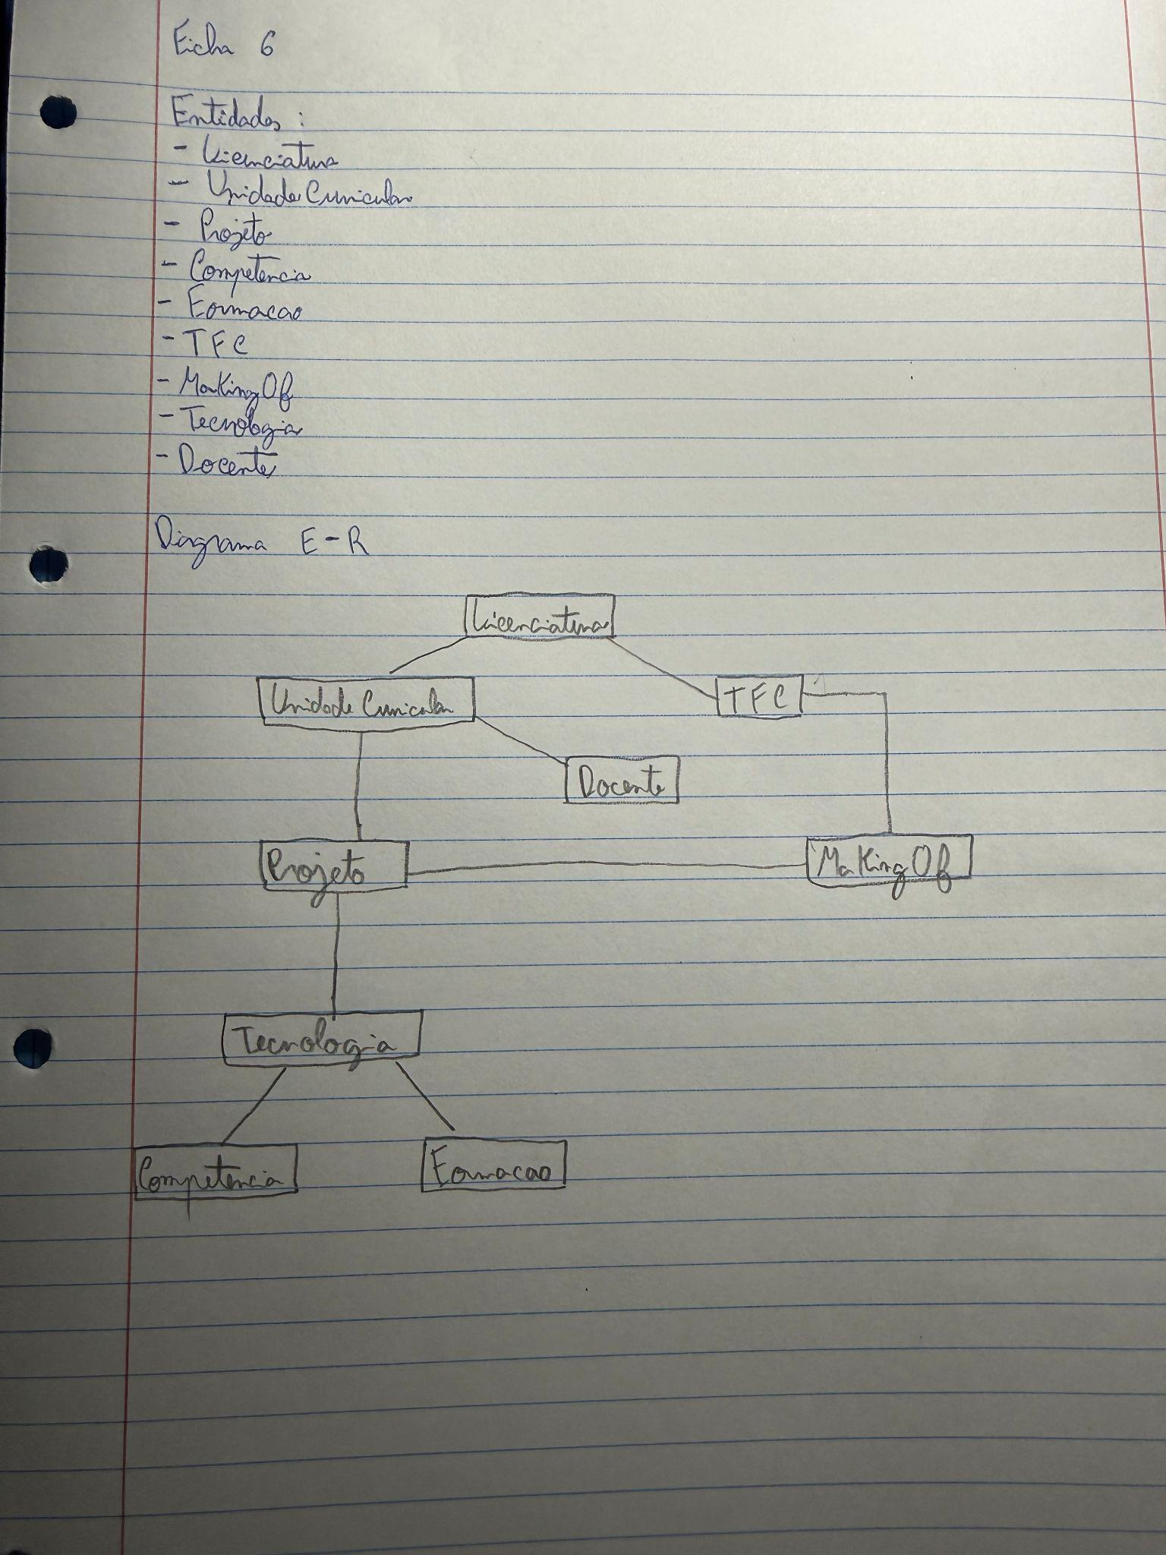
Numa fase inicial, foram identificadas as entidades a utilizar na aplicação, tendo sido também adicionada a entidade Docente como complemento ao modelo base. De seguida, procedeu-se à definição e modelação das relações entre as diferentes entidades, de forma a estruturar corretamente o sistema e garantir a coerência dos dados.

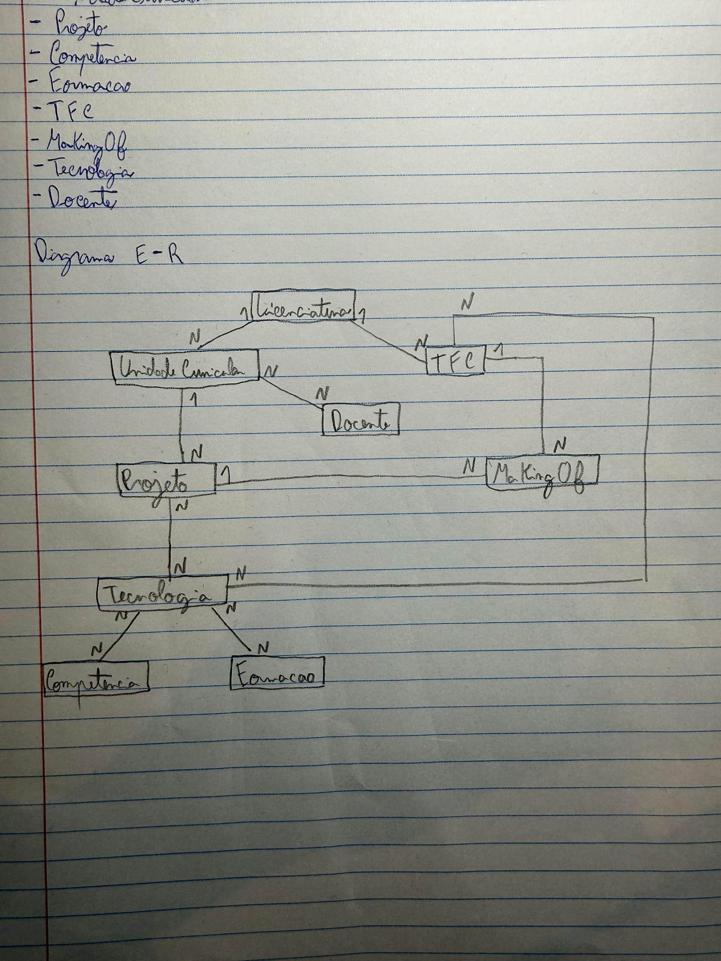
Nesta fase, foram implementadas todas as relações entre as entidades previamente definidas, garantindo a correta ligação entre os diferentes componentes do sistema.

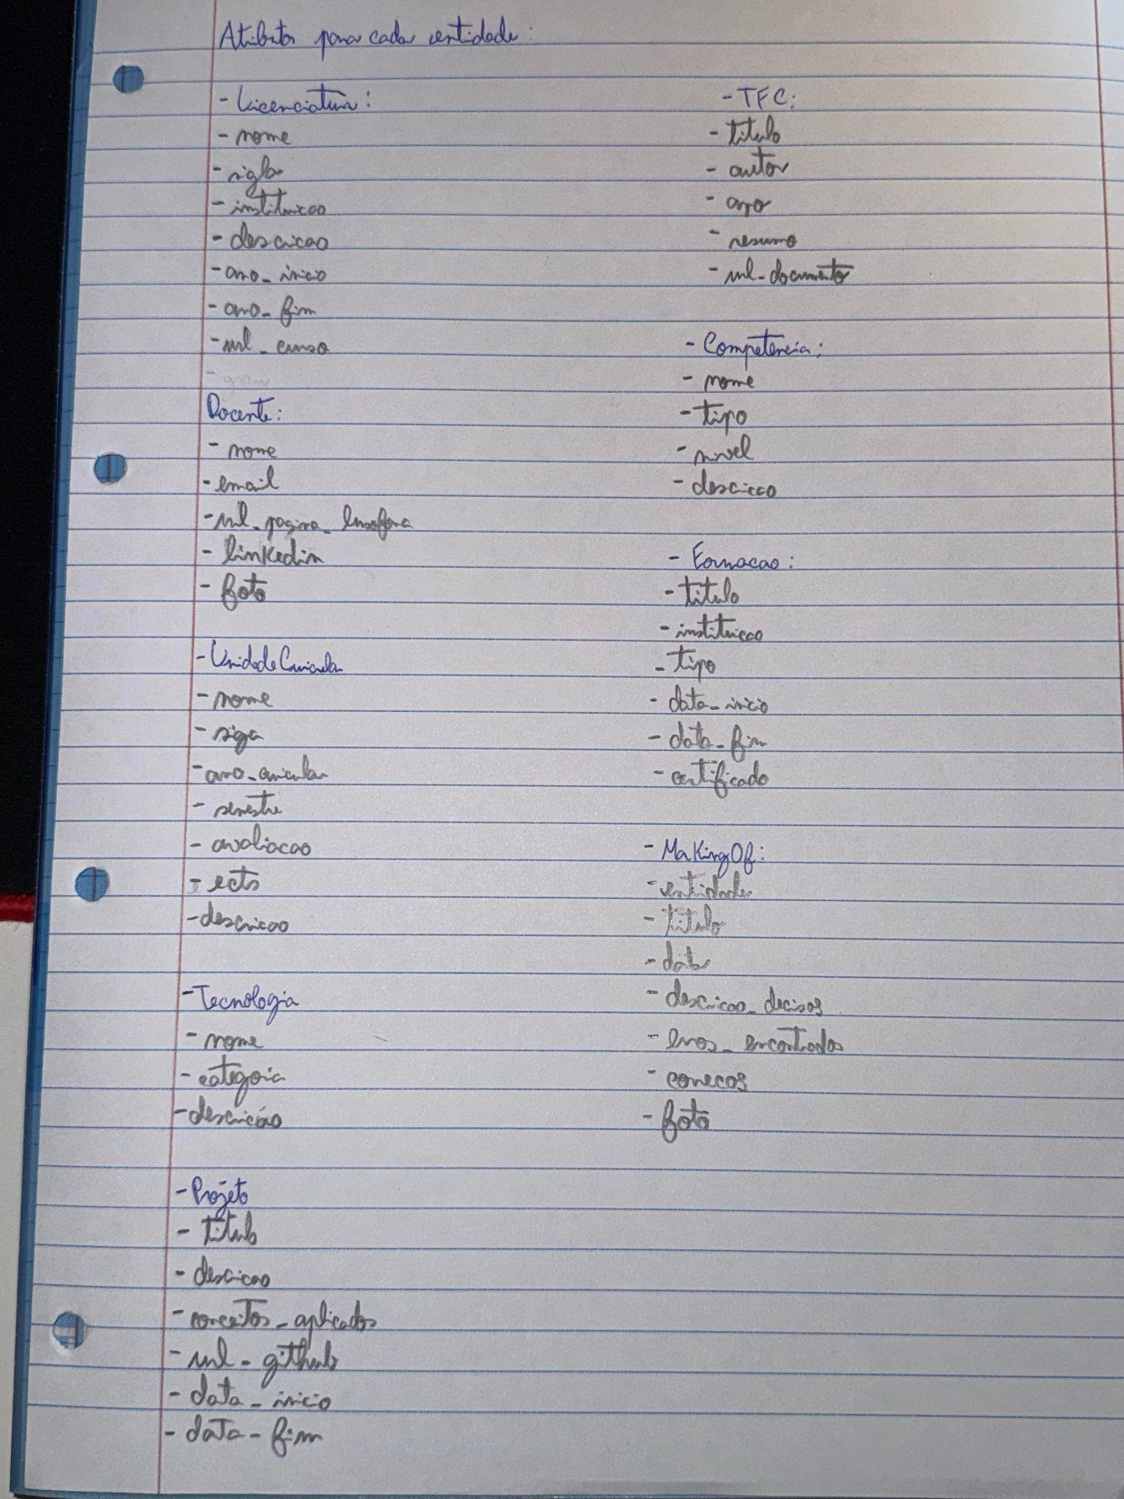
Neste passo, escolhi todos os atributos que eu achei mais importante para cada entidade.

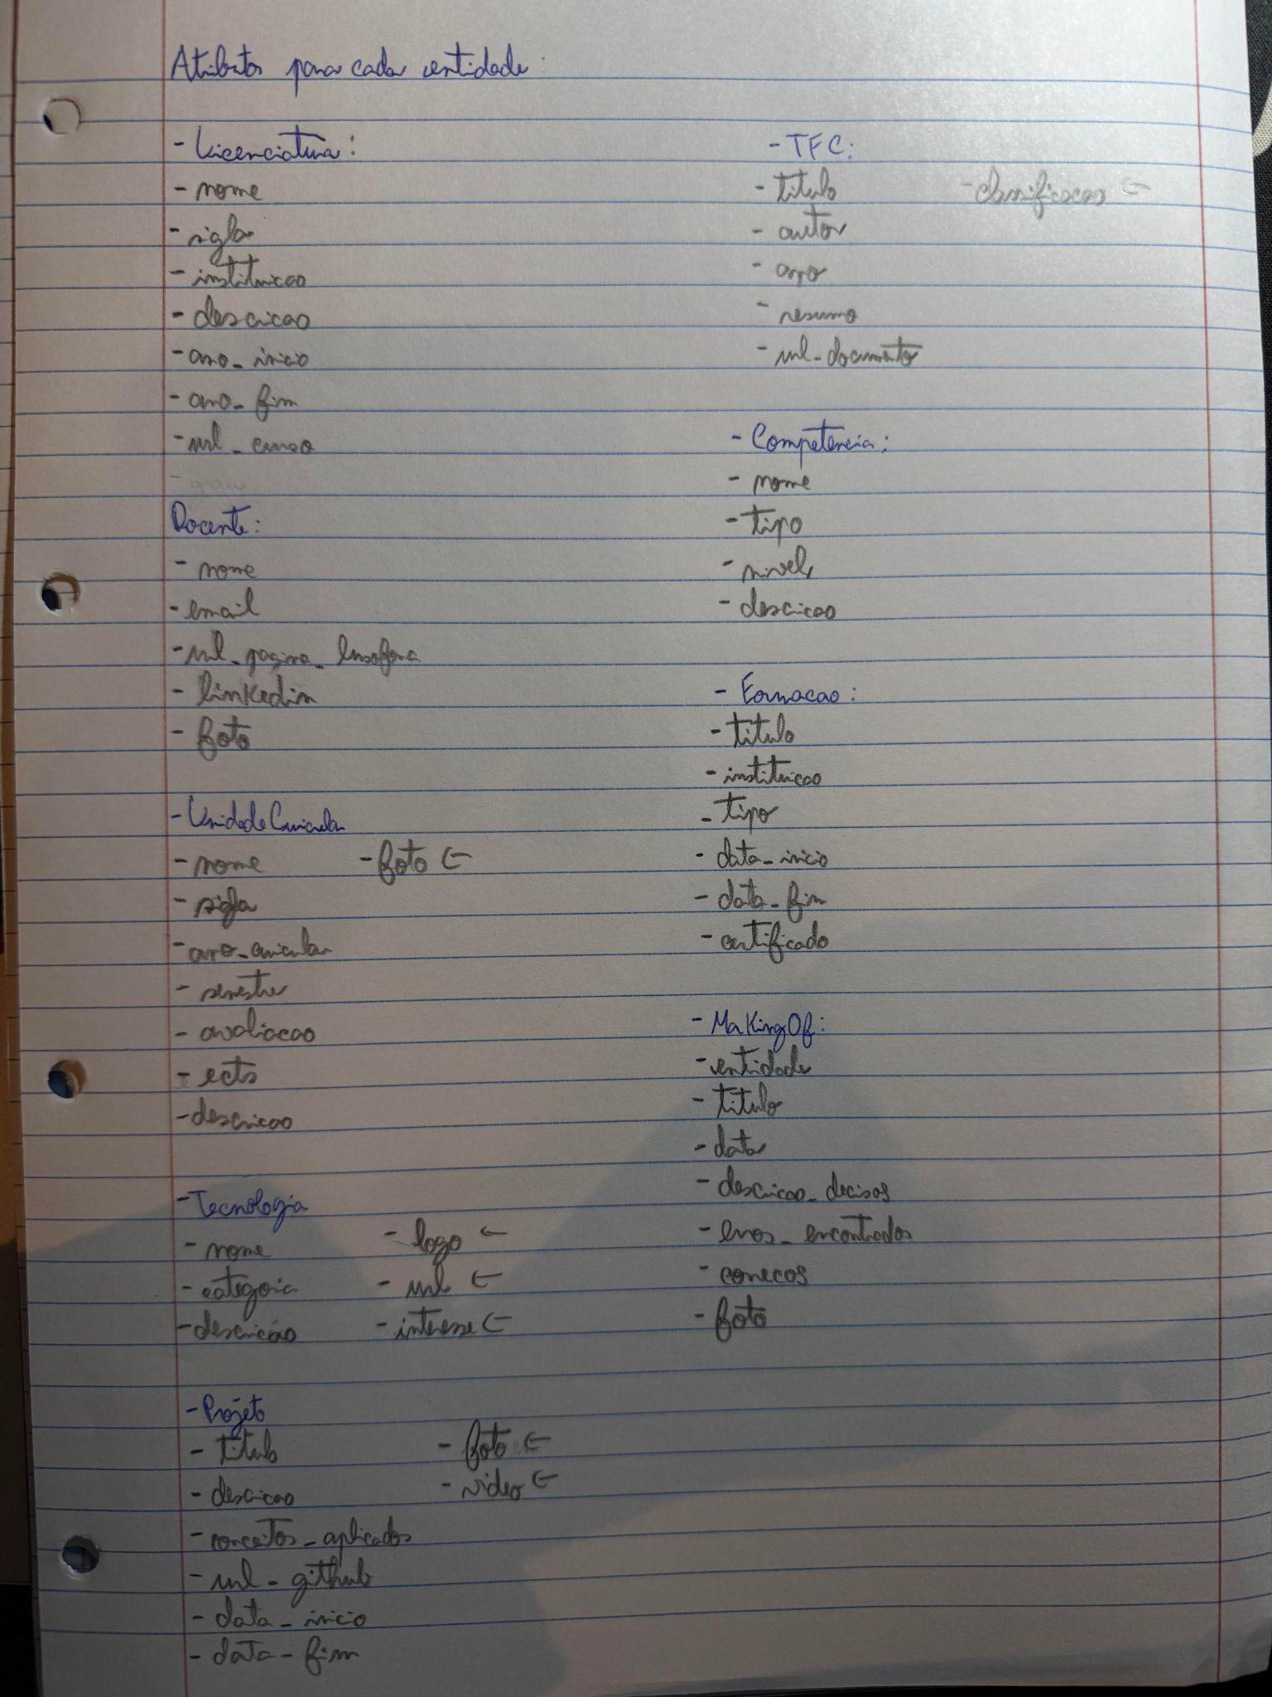
Algumas mudanças nos atributos de acordo com o enunciado, como por exemplo as imagens e os urls.

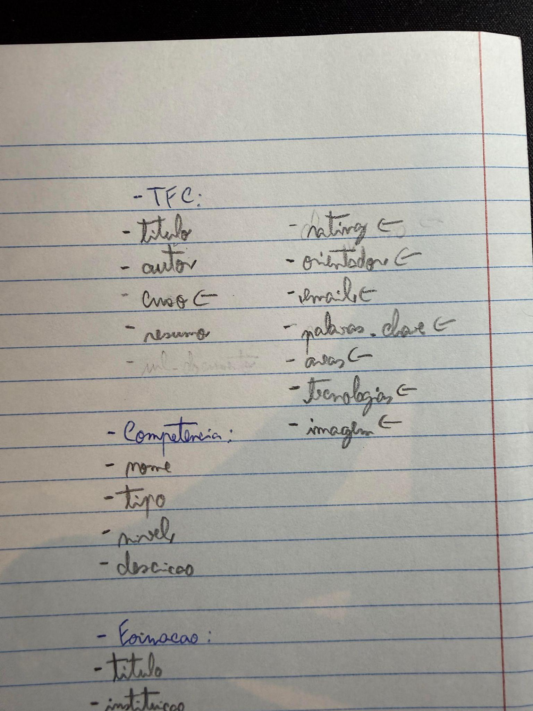
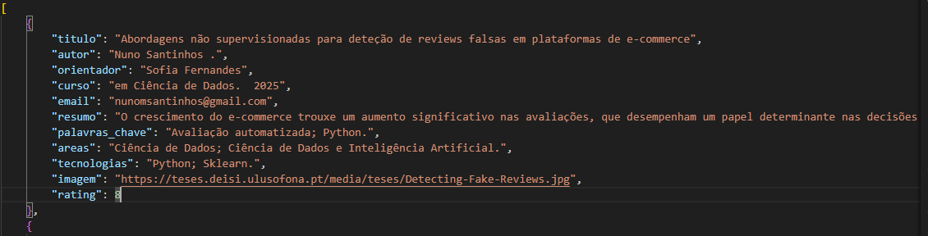

Nesta fase, foram selecionados apenas os atributos que se encontravam em comum com a estrutura do ficheiro JSON dos TFCs, de forma a garantir compatibilidade na importação dos dados e evitar inconsistências no modelo.

Ponto 5 - Carregamento de dados de Curso e Unidades Curriculares

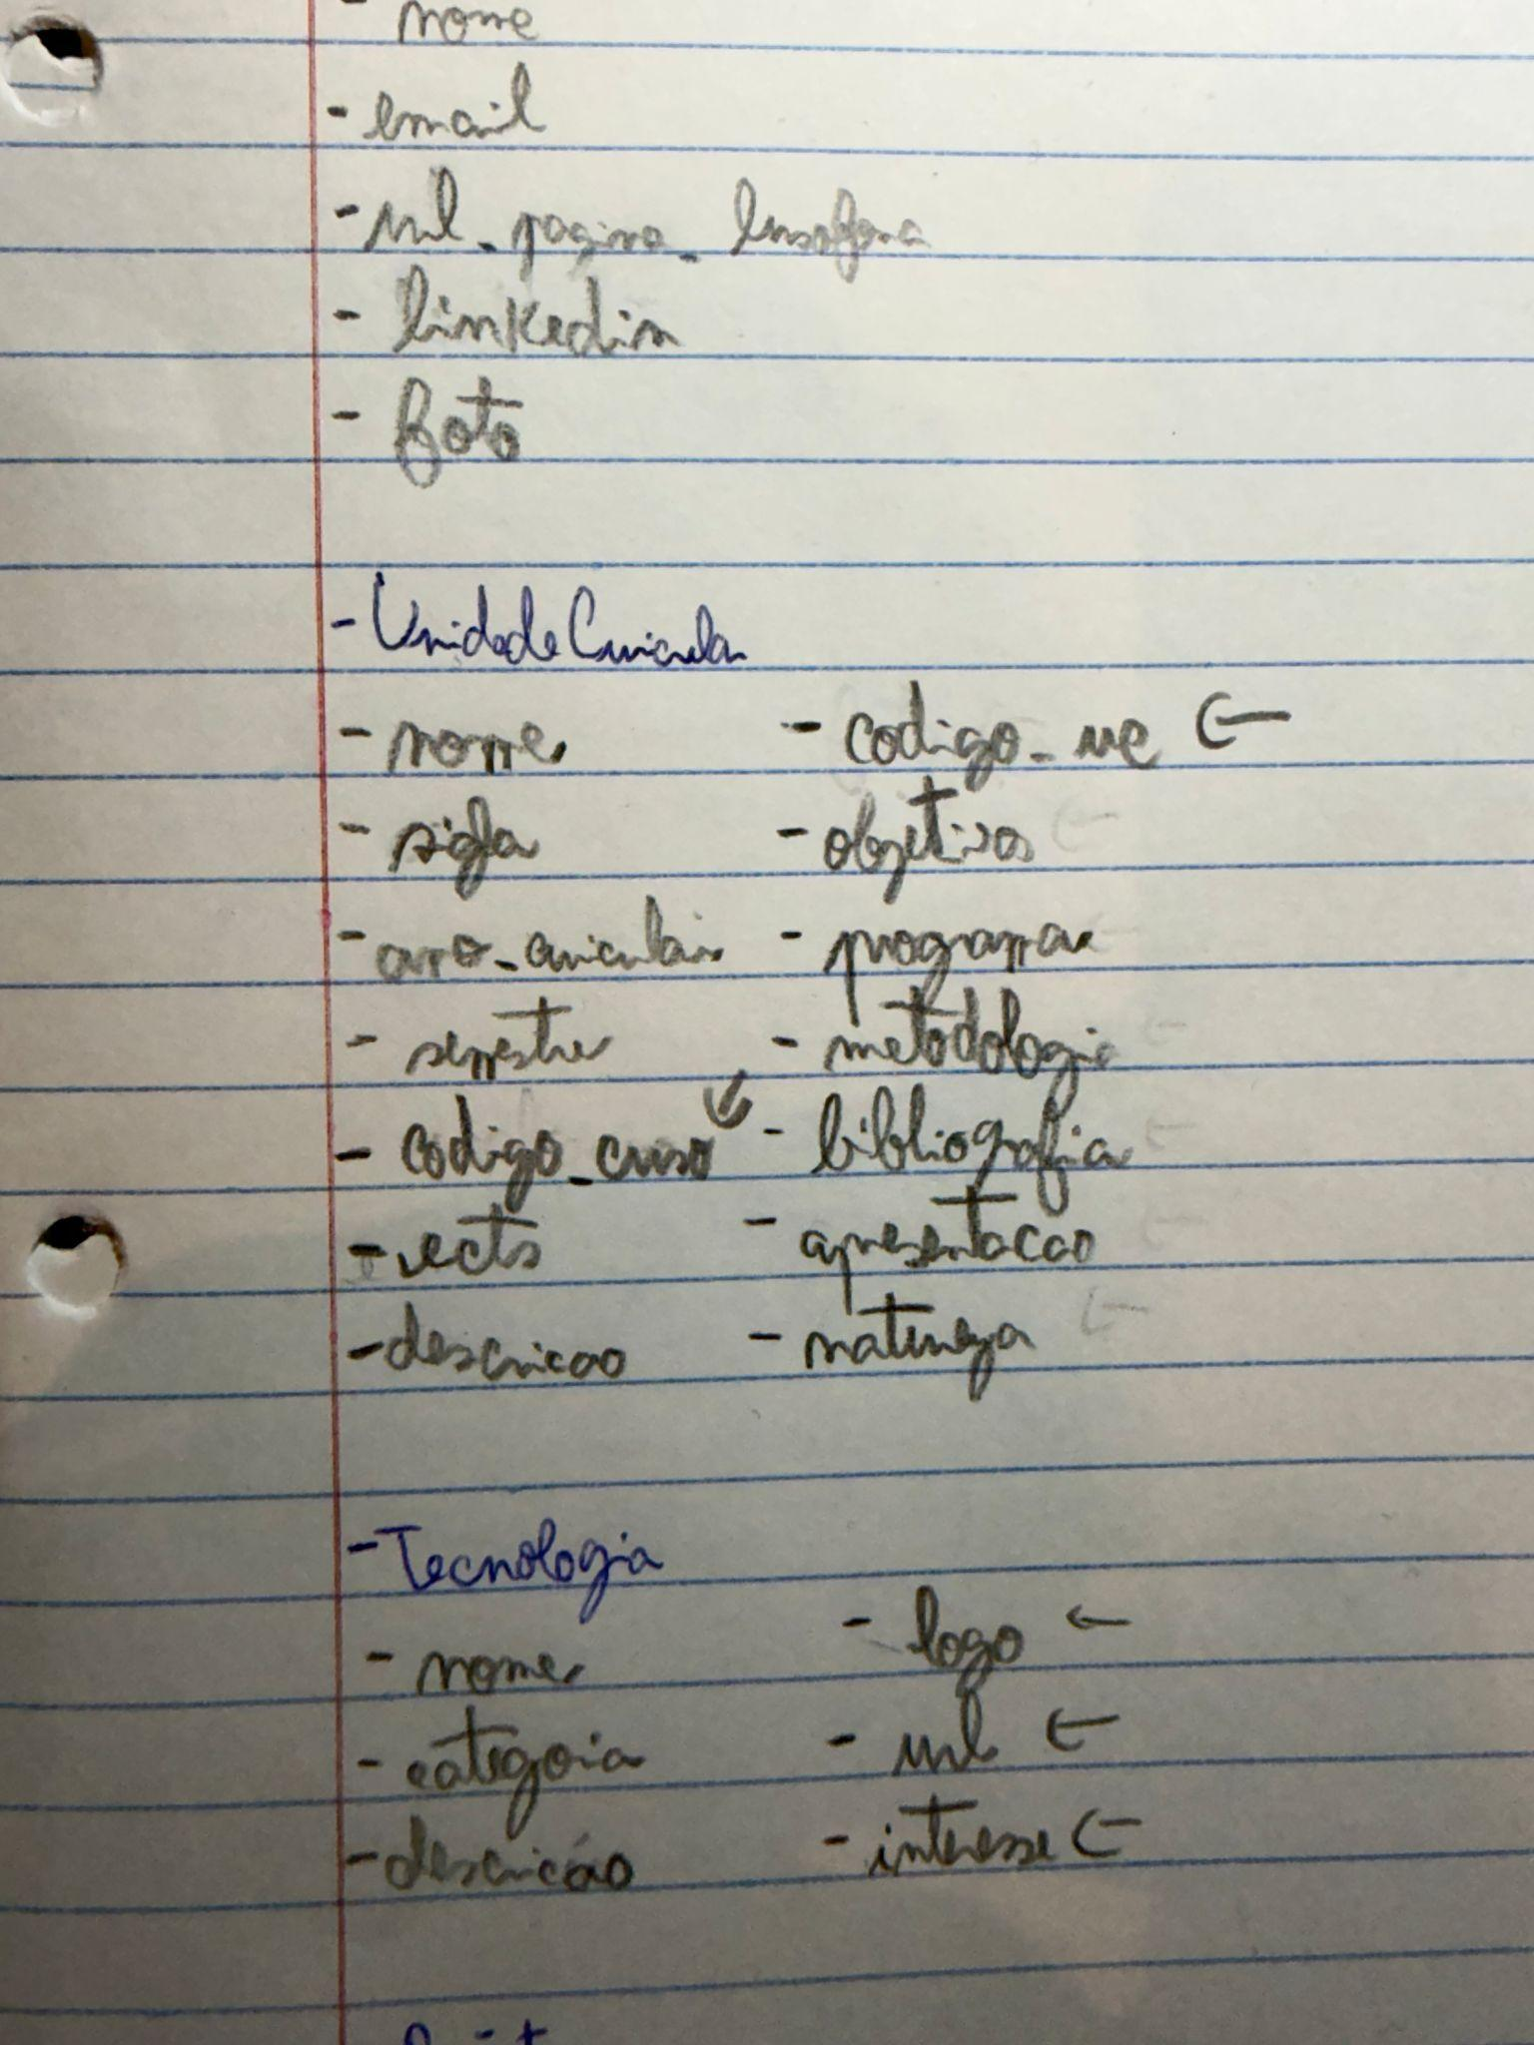
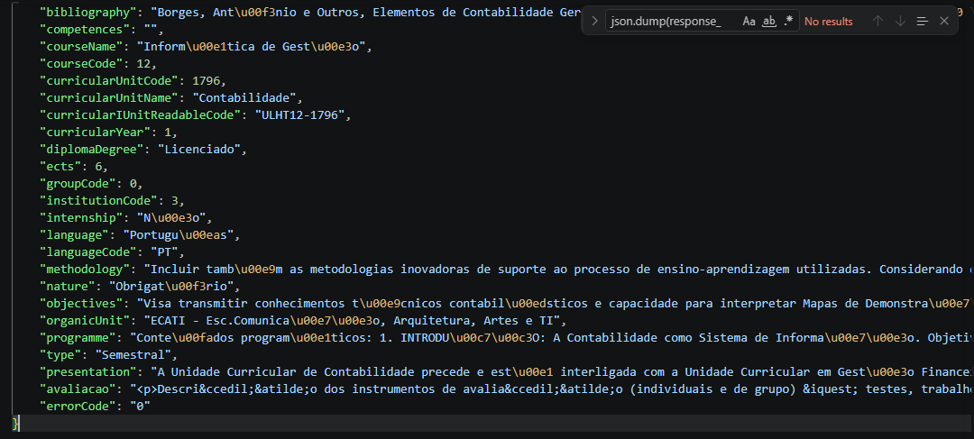

Posteriormente, foram adicionados novos atributos à entidade Unidade Curricular, nomeadamente objetivos, programa, metodologia, bibliografia, apresentação, natureza, código do curso e código da unidade curricular, uma vez que estes estavam presentes no ficheiro JSON gerado após a execução do script e não se encontravam inicialmente definidos no modelo. Esta alteração permitiu enriquecer a estrutura de dados e garantir uma melhor integração da informação externa.

Modelação de Dados - Explicação

Licenciatura - representa o curso frequentado
Atributos:
- nome - permite identificar o curso de forma clara e completa (ex: Engenharia Informática), sendo essencial para apresentação ao utilizador
- sigla - A sigla (ex: EI) facilita a representação abreviada do curso, sendo útil em interfaces, listagens e organização visual da informação
- instituicao- identifica a instituição onde o curso é lecionado (ex: Universidade Lusófona), permitindo contextualizar a formação académica
- descricao- permite apresentar informação adicional sobre o curso, como objetivos, áreas de estudo ou características gerais, enriquecendo o conteúdo do portfólio
- ano_inicio- indica quando o curso foi iniciado, sendo importante para contextualizar temporalmente o percurso académico.
- ano_fim- permite saber quando o curso foi concluído (ou se ainda está em curso, caso seja nulo), possibilitando acompanhar o estado da formação.
- url_curso - Este atributo guarda o link para a página oficial do curso, permitindo ao utilizador aceder a informação externa detalhada e validada.

Relações:
- Uma Licenciatura tem vários TFCs (1-N)
  - Esta relação foi definida como um-para-muitos (1-N) porque:
    - Uma Licenciatura pode ter vários TFCs, correspondentes a diferentes alunos e anos letivos.
- Uma Licenciatura tem várias Unidades Curriculares (1-N)
  - Esta relação também é um-para-muitos (1-N) porque:
    - Uma Licenciatura é composta por várias UCs, distribuídas ao longo dos diferentes anos e semestres.

Unidade Curricular - Representa uma disciplina do curso.
Atributos:
- nome - identifica a unidade curricular de forma clara (ex: Programação Web), sendo essencial para apresentação e pesquisa.
- sigla - permite uma identificação abreviada da UC, útil em contextos académicos e interfaces com pouco espaço.
- ano_curricular - indica o ano em que a UC é lecionada (1º, 2º, 3º), permitindo organizar o plano de estudos.
- semestre - permite identificar em que período letivo a UC ocorre, facilitando a organização temporal.
- avaliacao - descreve o método de avaliação (ex: exame, projeto, contínua), permitindo compreender como a UC é avaliada.
- ects - representam o número de créditos da UC, sendo importantes para quantificar a carga de trabalho.
- descricao - fornece uma visão geral da disciplina, incluindo objetivos e conteúdos principais.
- foto - permite associar uma imagem à UC, melhorando a apresentação visual na aplicação.
- objetivos - descrevem as competências e conhecimentos que o aluno deverá adquirir.
- programa - detalha os conteúdos abordados na UC, permitindo compreender a sua estrutura.
- metodologia - descreve as metodologias de ensino utilizadas (ex: aulas práticas, teóricas), enriquecendo a caracterização da UC.
- bibliografia - apresenta os recursos recomendados, sendo útil para apoio ao estudo.
- apresentacao - permite incluir um resumo mais formal ou institucional da UC.
- natureza - indica se a UC é obrigatória ou opcional, ajudando a compreender o seu papel no curso.
Relações:
- Uma Unidade Curricular pode ter vários Projetos (1-N)
  - Esta relação foi definida como um-para-muitos (1-N) porque:
    - Uma Unidade Curricular pode ter vários projetos, realizados por diferentes alunos ou em diferentes anos letivos.
- Várias Unidades Curriculares podem estar associada a vários Docentes (N-N)
  - Esta relação é muitos-para-muitos (N-N) porque:
    - Uma Unidade Curricular pode ser lecionada por vários docentes (ex: teórica + prática).
    - Um Docente pode lecionar várias UCs ao longo do curso.

Projeto - Representa os trabalhos realizados ao longo do curso.
Atributos:
- titulo - identifica o projeto de forma clara e direta, sendo essencial para apresentação e organização.
- descricao - permite explicar o objetivo e funcionamento do projeto, fornecendo contexto ao utilizador.
- conceitos_aplicados - descreve os conceitos técnicos utilizados (ex: APIs, bases de dados), permitindo evidenciar o conhecimento aplicado.
- url_github - permite aceder ao repositório do projeto, possibilitando a visualização do código e aumentando a credibilidade do portfólio.
- data_inicio - indica quando o projeto foi iniciado, permitindo contextualizar temporalmente o trabalho.
- data_fim - indica quando o projeto foi concluído, permitindo perceber a duração do desenvolvimento.
- foto - permite apresentar visualmente o projeto (ex: screenshot), tornando o portfólio mais apelativo.
- vídeo - permite demonstrar o funcionamento do projeto de forma dinâmica, melhorando a compreensão por parte do utilizador.
Relações:
- Vários Projetos está associado a várias Tecnologias (N-N)
  - Esta relação é muitos-para-muitos (N-N) porque:
    - Um Projeto pode utilizar várias Tecnologias (ex: Django, HTML, JavaScript).
    - Uma Tecnologia pode ser utilizada em vários Projetos.
- Um Projeto pode ter vários registos de Making Of (1-N)
  - Esta relação foi definida como um-para-muitos (1-N) porque:
    - Um Projeto pode ter vários registos, correspondentes a diferentes fases do desenvolvimento (ex: planeamento, erros, melhorias).

Tecnologia - Representa tecnologias utilizadas nos projetos (ex: Python, Django, HTML).

Atributos:
- nome - identifica a tecnologia (ex: Python, Django), sendo essencial para referência e organização.
- categoria - permite classificar a tecnologia (ex: linguagem, framework, base de dados), facilitando a organização e filtragem.
- descricao - fornece uma explicação sobre a tecnologia, permitindo contextualizar o seu uso.
- logo - permite associar uma imagem representativa da tecnologia, tornando a interface mais visual e intuitiva.
- url - permite aceder à página oficial da tecnologia, fornecendo informação adicional ao utilizador.
- interesse - indica o nível de interesse pessoal na tecnologia, permitindo destacar preferências e áreas de maior foco.
Relações:
- Várias tecnologias relacionam-se com várias Competências (N-N)
  - Esta relação é muitos-para-muitos (N-N) porque:
    - Uma Tecnologia pode estar associada a várias Competências (ex: Django → backend, APIs).
    - Uma Competência pode envolver várias Tecnologias (ex: desenvolvimento web → HTML, CSS, JS).
- Várias tecnologias podem estar associada a Formações (N-N)
  - Esta relação também é muitos-para-muitos (N-N) porque:
    - Uma Formação pode abranger várias Tecnologias (ex: curso de web → HTML, CSS, JS).
    - Uma Tecnologia pode ser aprendida em várias Formações.

Competência - Representa conhecimentos adquiridos.
Atributos:
- nome - identifica a competência (ex: Desenvolvimento Web, Bases de Dados), sendo essencial para organização e apresentação.
- tipo - permite classificar a competência (ex: técnica, pessoal, soft skill), facilitando a categorização e análise.
- nivel - indica o grau de domínio da competência (ex: iniciante, intermédio, avançado), permitindo avaliar a evolução e experiência do utilizador.
- descricao - permite detalhar a competência, explicando o seu contexto e aplicação prática.

Formação - Representa cursos ou formações realizadas.
Atributos:
- titulo - identifica a formação (ex: Curso de Python), sendo essencial para apresentação.
- instituicao - indica a entidade que ministrou a formação (ex: Universidade, plataforma online), garantindo credibilidade.
- tipo - permite classificar a formação (ex: curso, workshop, certificação), ajudando na organização.
- data_inicio - indica quando a formação começou, permitindo contextualização temporal.
- data_fim - indica quando a formação terminou, permitindo perceber a duração.
- certificado - permite guardar um comprovativo (ficheiro ou link), aumentando a credibilidade da formação.

Docente - Representa professores do curso.
Atributos:
- nome - identifica o docente, sendo essencial para apresentação e associação às unidades curriculares.
- email - permite contactar o docente, sendo útil para referência académica e comunicação.
- url_pagina_lusofona - Este atributo guarda o link para a página institucional do docente, permitindo aceder a informação oficial (currículo, publicações, etc.).
- linkedin - permite aceder ao perfil profissional do docente, enriquecendo a informação disponível e aumentando a credibilidade.
- foto - permite representar visualmente o docente, melhorando a interface da aplicação.
Relações:
- Vários Docentes podem lecionar várias Unidades Curriculares (N-N)
  - Esta relação é muitos-para-muitos (N-N) porque:
    - Um Docente pode lecionar várias Unidades Curriculares, ao longo do curso ou em diferentes anos.
    - Uma Unidade Curricular pode ter vários Docentes, por exemplo para dividir aulas teóricas e práticas.

TFC (Trabalho Final de Curso)- Representa projetos finais de curso.
Atributos:
- titulo - identifica o trabalho de forma clara, sendo essencial para apresentação e pesquisa.
- autor - indica o estudante que realizou o TFC, permitindo identificar o responsável pelo trabalho.
- curso - Este atributo indica o curso associado ao TFC, sendo útil quando a informação é importada de fontes
- resumo - descreve o conteúdo e objetivos do trabalho, permitindo compreender rapidamente o projeto.
- rating - Este atributo representa a avaliação atribuída ao TFC, permitindo comparar qualidade ou desempenho.
- orientador - indica o professor responsável por supervisionar o trabalho, sendo relevante no contexto académico.
- email - permite associar um contacto ao TFC, normalmente do autor ou orientador.
- palavras_chave - Este atributo permite identificar os principais temas do trabalho, facilitando a pesquisa e categorização.
- areas - indicam os domínios científicos do TFC (ex: Inteligência Artificial, Redes), ajudando na organização.
- tecnologias - Este atributo lista as tecnologias utilizadas no trabalho, permitindo perceber a componente técnica.
- imagem - permite representar visualmente o TFC, tornando a apresentação mais apelativa.
Relações:
- 1 TFC pertence a uma Licenciatura (1-N)
  - Esta relação é um-para-muitos (1-N) porque:
    - Uma Licenciatura pode ter vários TFCs, correspondentes a diferentes alunos e anos.
- Vários TFC’s podem ter registos de Making Of (N-N)
  - Esta relação é muitos-para-muitos (N-N) porque:
    - Um TFC pode ter vários registos de Making Of, documentando diferentes fases ou decisões.
    - Um registo de Making Of pode estar associado a vários TFCs, quando se tratam de decisões ou problemas comuns.

Making Of - Entidade criada para documentar o processo de desenvolvimento.
Atributos:
- entidade - indica a que entidade do sistema (ex: Projeto, TFC, UC) o registo está associado, permitindo contextualizar cada decisão.
- titulo - identifica o registo de forma clara, resumindo o conteúdo (ex: “Alteração do modelo de Projeto”).
- data - permite registar quando ocorreu determinada decisão ou problema, sendo importante para acompanhar a evolução do projeto.
- descricao_decisoes - Este atributo descreve as decisões tomadas durante o desenvolvimento, justificando escolhas de modelação ou implementação.
- erros_encontrados - Permite registar problemas identificados ao longo do desenvolvimento, evidenciando dificuldades enfrentadas.
- correcoes - Este atributo descreve as soluções aplicadas aos erros encontrados, demonstrando capacidade de resolução de problemas.
- foto - A foto permite incluir imagens (ex: apontamentos, diagramas, erros), servindo como evidência visual do processo de trabalho.

Justificação: A entidade Making Of foi criada para documentar o processo de desenvolvimento da aplicação, incluindo decisões de modelação, erros identificados e respetivas correções. Esta entidade é fundamental para demonstrar a evolução do projeto, justificar opções tomadas e cumprir os requisitos de documentação definidos no enunciado.

Erros encontrados ao longo do trabalho:

1. Erro de modelação das relações (N-N vs 1-N)
Problema:
Inicialmente, algumas relações foram mal definidas, como por exemplo entre Projeto e Tecnologia, onde foi considerada uma relação simples em vez de muitos-para-muitos.
Correção:
Foi alterada para N-N, permitindo associar várias tecnologias a um projeto e vice-versa.
Justificação:
Reflete melhor a realidade e evita redundância de dados.

2. Problemas na importação do JSON (dados inconsistentes)
Problema:
Durante a importação dos TFCs, alguns registos não tinham campos obrigatórios (ex: título ou autor), causando erros.
Correção:
Foram adicionadas validações no script para ignorar dados incompletos.
Justificação:
Garante integridade dos dados na base de dados.

3. Erros no Django Admin / Migrações
Problema:
Após alterações aos modelos, surgiram erros ao executar makemigrations e migrate.
Correção:
Foram ajustados os modelos (ex: campos nulos, tipos de dados) e recriadas as migrações.
Justificação:
Necessário para manter consistência entre modelos e base de dados.

4. Atributos em falta após integração da API
Problema:
Inicialmente, o modelo UnidadeCurricular não incluía atributos presentes no JSON (ex: objetivos, programa, metodologia).
Correção:
Foram adicionados novos atributos ao modelo.
Justificação:
Permitiu aproveitar melhor os dados da API e enriquecer a aplicação.

USO de IA

Durante o desenvolvimento deste projeto foram utilizadas ferramentas de Inteligência Artificial, nomeadamente ChatGPT e Claude, como apoio à aprendizagem e resolução de problemas. Estas ferramentas foram usadas para esclarecer dúvidas, melhorar a estrutura do código e apoiar na organização e redação do relatório. No entanto, todas as decisões de modelação, implementação e estruturação da aplicação foram compreendidas e validadas pelo autor, sendo este capaz de justificar todas as opções tomadas. O uso de IA foi assim um suporte ao processo de desenvolvimento, não substituindo o pensamento crítico nem o conhecimento adquirido.

Conclusão
Ao longo deste trabalho foi possível desenvolver uma aplicação web em Django com o objetivo de representar um portfólio académico e pessoal, reunindo informação relevante sobre o percurso académico, projetos realizados e competências adquiridas. A modelação de dados revelou-se uma etapa fundamental, exigindo a definição cuidada das entidades, atributos e relações, bem como a sua constante adaptação à medida que novos requisitos surgiam.
Durante o desenvolvimento, foram identificados e corrigidos vários problemas, nomeadamente ao nível da modelação e da integração de dados externos, o que permitiu melhorar a estrutura e consistência da aplicação. A utilização de dados provenientes de APIs e ficheiros JSON contribuiu para enriquecer o modelo, tornando-o mais completo e próximo de um cenário real.
Este projeto permitiu consolidar conhecimentos de Django, bases de dados e modelação de sistemas, bem como desenvolver competências de análise, organização e resolução de problemas. A documentação do processo através do Making Of revelou-se igualmente importante, permitindo refletir sobre as decisões tomadas e evidenciar a evolução do trabalho.
Em suma, o resultado final corresponde a uma aplicação estruturada, coerente e preparada para ser continuamente melhorada ao longo do percurso académico e profissional.

